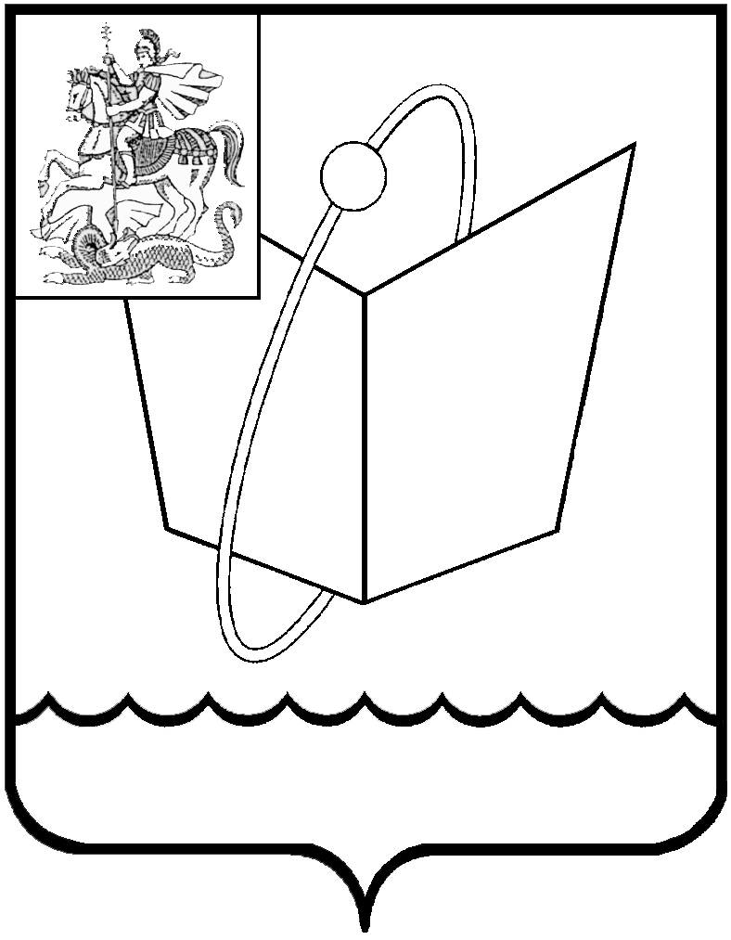
ГЛАВА ГОРОДСКОГО ОКРУГА ФРЯЗИНО
ПОСТАНОВЛЕНИЕ
от 13.04.2018 № 212

О проведении универсальной ярмарки на территории городского округа Фрязино Московской области

В соответствии с постановлением Правительства Московской области
от 07.11.2012 № 1394/40 «Об утверждении Порядка организации ярмарок на территории Московской области и продажи товаров (выполнения работ, оказания услуг) на них», постановлением Главы города от 10.11.2017 № 809 «Об утверждении перечня мест проведения ярмарок на территории городского округа Фрязино Московской области на 2018 год»

постановляю:

- Провести универсальную ярмарку на территории городского округа Фрязино Московской области (далее - ярмарка) в период с 16 апреля по 22 апреля 2018 года (организатор ООО Союз «Торгово-промышленная палата города Фрязино»).
- Определить место проведения ярмарки по адресу: г. Фрязино, ул. Институтская, в районе жилых домов №№ 8-12.
- Определить режим работы ярмарки: с 10.00 до 19.00.
- Предоставлять льготы по оплате за место торговли льготным категориям граждан в соответствии с действующим законодательством.
- Опубликовать настоящее постановление в печатном средстве массовой информации, распространенном на территории городского округа Фрязино Московской области, и разместить на официальном сайте городского округа Фрязино в сети Интернет.
- Контроль за выполнением настоящего постановления оставляю за собой.

Временно исполняющий обязанности
Главы городского округа М.Н. Зверев

